Тема: Общее уравнение прямой. Составление уравнений прямых.

Задание:

1. Составить конспект, ответив на вопросы:

А) общее уравнение прямой.

Б) неполное уравнение прямой( с примерами)

В) Записать алгоритм составления уравнения прямой, проходящей через точу на прямой и нормальный вектор

В) Записать алгоритм составления уравнения прямой, проходящей через точу лежащую на прямой и направляющий вектор.

2. составьте уравнение прямой удовлетворяющая условиям:
- Составить уравнение прямой проходящей через точку А(5; 3) и имеющий нормальный вектор
- Составить уравнение высоты ВD в треугольнике с вершинами А(7; 0), В(3; 6), С(1;1)
- Треугольник задан точками А(5; 2), В(-1; -4), С(-5; -3). Составить уравнение прямой, проходящей через точку В параллельно АС.
- Составить уравнения прямых, заданных двумя точками:
А(1; 3), В(4; 1)
Литература: Лисичкин В.Т. Математика в задачах с решениями: учебное пособие, Лань 2020. с.129-139
Режим доступа: https://e.lanbook.com/reader/book/126952

Срок выполнения – до 20 ноября 2020г.

Выполненные задания присылать на электронную почту:
2021.ivanova@mail.ru

Тема письма: Воробьев А., ОЖЭС-211, 17ноября

Общее уравнение прямой.
Всякое уравнение первой степени с двумя переменными x и y вида Ах+Ву+С=0, где А, В и С – некоторые действительные числа, причем А и В одновременно не равны нулю, задает прямую линию в прямоугольной системе координат Oxy на плоскости, и всякая прямая на плоскости задается уравнением вида Ах+Ву+С=0.
Уравнение Ах+Ву+С=0 называется общим уравнением прямой на плоскости.
Посмотрите на чертеж.
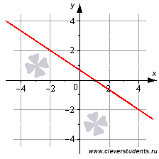
С одной стороны можно сказать, что эта линия определяется общим уравнением прямой вида , так как координаты любой точки изображенной прямой удовлетворяют этому уравнению.
Общее уравнение прямой Ах+Ву+С=0 называется полным, если все числа А, В и С отличны от нуля, в противном случае общее уравнение прямой называется неполным. Неполное уравнение прямой при С=0, имеет вид Ах+Ву=0 - определяет прямую, проходящую через начало координат. При А=0 уравнение Ву+С=0 задает прямую, параллельную оси абсцисс Ox, а при В=0 уравнение - Ах+С=0 параллельную оси ординат Oy.
Таким образом, любую прямую на плоскости в заданной прямоугольной системе координат Oxy можно описать с помощью общего уравнения прямой при некотором наборе значений чисел А, В и С.

Уравнение прямой по точке и вектору нормали
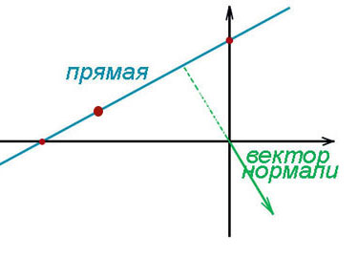
Составим общее уравнение прямой по точке, принадлежащей прямой, и вектору нормали.
Вектор нормали - это вектор, перпендикулярный искомой прямой. Вектор нормали чаще всего записывается так: . Координаты точки – (х₀; у₀).
Общее уравнение прямой на плоскости по точке и вектору нормали составляется по формуле:
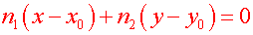 (1).
Пример 1. Составить общее уравнение прямой на плоскости, если она проходит через точку и вектор нормали к ней .
Решение. Используя формулу (1), получаем:
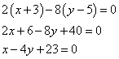
Из примера 1 видно, что координаты вектора нормали пропорциональны числам A и B из общего уравнения прямой на плоскости. Это не совпадение, а закономерность! Поэтому в общем случае, если известно общее уравнение прямой на плоскости, то вектор нормали к прямой можно записать так: .
Пример 2. Задано общее уравнение прямой на плоскости: . Записать вектор нормали к этой прямой.
Решение. В заданном уравнении , . Поэтому вектор нормали запишется:
.

Уравнение прямой по точке и направляющему вектору
Если вектор нормали перпендикулярен искомой прямой, то направляющий вектор параллелен ей. Направляющий вектор обычно записывается так: . Имеет место следующая зависимость координат направляющего вектора от чисел A и B общего уравнения прямой: .
Общее уравнение прямой по точке и направляющему вектору можно составить по формуле
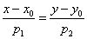, (2)
известной как каноническое уравнение прямой на плоскости.
Пример 3. Составить общее уравнение прямой на плоскости, если она проходит через точку и её направляющий вектор .
Решение. Используя формулу (2), имеем:
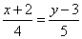.
Далее путём преобразований получаем:
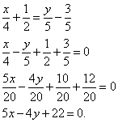
На всякий случай сделаем проверку - подставим в полученное общее уравнение прямой координаты точки, которая должна ей принадлежать:
.
Получили верное равенство. А координаты вектора связаны с числами A и B уравнения закономерностью . Значит, задание выполнено корректно.

Пример 4. Задано общее уравнение прямой на плоскости: . Записать направляющий вектор к этой прямой.
Решение. В заданном уравнении , . Поэтому направляющий вектор запишется:
.

Уравнение прямой, проходящей через две точки на плоскости
Если заданы две точки и , то уравнение прямой, проходящей через эти точки, можно составить по формуле
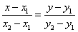. (3)
Полученное выражение следует преобразовать к виду общего уравнения прямой.
Пример 5. Составить общее уравнение прямой на плоскости, если она проходит через точки и .
Решение. Используя формулу (3), имеем:
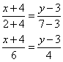.
Далее путём преобразований получаем:
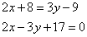
Получили общее уравнение плоскости.

